Domenica 22 Marzo - V Quaresima - Anno B

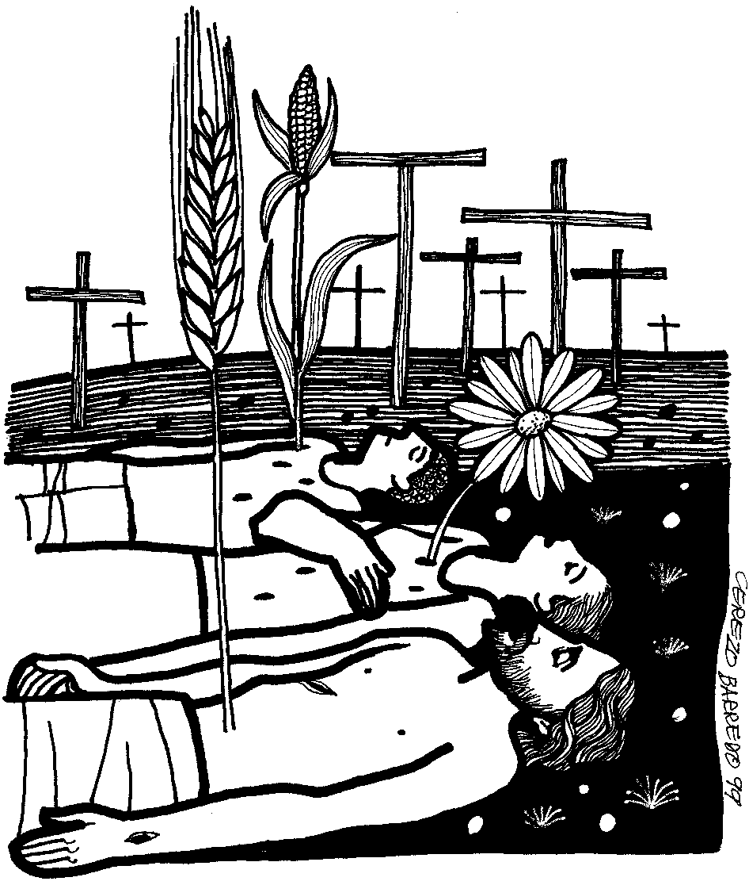
Vangelo (Gv 12,20-33)
In quel tempo, tra quelli che erano saliti per il culto durante la festa c’erano anche alcuni Greci. Questi si avvicinarono a Filippo, che era di Betsàida di Galilea, e gli domandarono: «Signore, vogliamo vedere Gesù». Filippo andò a dirlo ad Andrea, e poi Andrea e Filippo andarono a dirlo a Gesù. Gesù rispose loro: «È venuta l’ora che il Figlio dell’uomo sia glorificato. In verità, in verità io vi dico: se il chicco di grano, caduto in terra, non muore, rimane solo; se invece muore, produce molto frutto. Chi ama la propria vita, la perde e chi odia la propria vita in questo mondo, la conserverà per la vita eterna. Se uno mi vuole servire, mi segua, e dove sono io, là sarà anche il mio servitore. Se uno serve me, il Padre lo onorerà. Adesso l’anima mia è turbata; che cosa dirò? Padre, salvami da quest’ora? Ma proprio per questo sono giunto a quest’ora! Padre, glorifica il tuo nome». Venne allora una voce dal cielo: «L’ho glorificato e lo glorificherò ancora!». La folla, che era presente e aveva udito, diceva che era stato un tuono. Altri dicevano: «Un angelo gli ha parlato». Disse Gesù: «Questa voce non è venuta per me, ma per voi. Ora è il giudizio di questo mondo; ora il principe di questo mondo sarà gettato fuori. E io, quando sarò innalzato da terra, attirerò tutti a me». Diceva questo per indicare di quale morte doveva morire.

Domenica 29 Marzo – LE PALME - Anno B

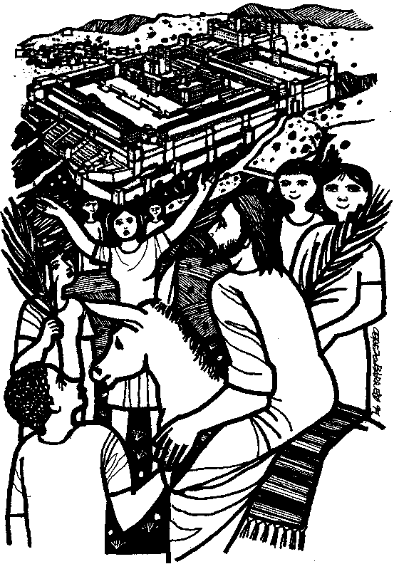
Vangelo (Mc 15,1-39 forma breve)
Volete che io rimetta in libertà per voi il re dei Giudei? Al mattino, i capi dei sacerdoti, con gli anziani, gli scribi e tutto il sinedrio, dopo aver tenuto consiglio, misero in catene Gesù, lo portarono via e lo consegnarono a Pilato. Pilato gli domandò: «Tu sei il re dei Giudei?». Ed egli rispose: «Tu lo dici». I capi dei sacerdoti lo accusavano di molte cose. Pilato lo interrogò di nuovo dicendo: «Non rispondi nulla? Vedi di quante cose ti accusano!». Ma Gesù non rispose più nulla, tanto che Pilato rimase stupito. A ogni festa, egli era solito rimettere in libertà per loro un carcerato, a loro richiesta. Un tale, chiamato Barabba, si trovava in carcere insieme ai ribelli che nella rivolta avevano commesso un omicidio. La folla, che si era radunata, cominciò a chiedere ciò che egli era solito concedere. Pilato rispose loro: «Volete che io rimetta in libertà per voi il re dei Giudei?». Sapeva infatti che i capi dei sacerdoti glielo avevano consegnato per invidia. Ma i capi dei sacerdoti incitarono la folla perché, piuttosto, egli rimettesse in libertà per loro Barabba. Pilato disse loro di nuovo: «Che cosa volete dunque che io faccia di quello che voi chiamate il re dei Giudei?». Ed essi di nuovo gridarono: «Crocifiggilo!». Pilato diceva loro: «Che male ha fatto?». Ma essi gridarono più forte: «Crocifiggilo!». Pilato, volendo dare soddisfazione alla folla, rimise in libertà per loro Barabba e, dopo aver fatto flagellare Gesù, lo consegnò perché fosse crocifisso. Intrecciarono una corona di spine e gliela misero attorno al capo Allora i soldati lo condussero dentro il cortile, cioè nel pretorio, e convocarono tutta la truppa. Lo vestirono di porpora, intrecciarono una corona di spine e gliela misero attorno al capo. Poi presero a salutarlo: «Salve, re dei Giudei!». E gli percuotevano il capo con una canna, gli sputavano addosso e, piegando le ginocchia, si prostravano davanti a lui. Dopo essersi fatti beffe di lui, lo spogliarono della porpora e gli fecero indossare le sue vesti, poi lo condussero fuori per crocifiggerlo. Condussero Gesù al luogo del Gòlgota Costrinsero a portare la croce di lui un tale che passava, un certo Simone di Cirene, che veniva dalla campagna, padre di Alessandro e di Rufo. Condussero Gesù al luogo del Gòlgota, che significa «Luogo del cranio», e gli davano vino mescolato con mirra, ma egli non ne prese. Con lui crocifissero anche due ladroni Poi lo crocifissero e si divisero le sue vesti, tirando a sorte su di esse ciò che ognuno avrebbe preso. Erano le nove del mattino quando lo crocifissero. La scritta con il motivo della sua condanna diceva: «Il re dei Giudei». Con lui crocifissero anche due ladroni, uno a destra e uno alla sua sinistra. Ha salvato altri e non può salvare se stesso! Quelli che passavano di là lo insultavano, scuotendo il capo e dicendo: «Ehi, tu che distruggi il tempio e lo ricostruisci in tre giorni, salva te stesso scendendo dalla croce!». Così anche i capi dei sacerdoti, con gli scribi, fra loro si facevano beffe di lui e dicevano: «Ha salvato altri e non può salvare se stesso! Il Cristo, il re d’Israele, scenda ora dalla croce, perché vediamo e crediamo!». E anche quelli che erano stati crocifissi con lui lo insultavano. Gesù, dando un forte grido, spirò Quando fu mezzogiorno, si fece buio su tutta la terra fino alle tre del pomeriggio. Alle tre, Gesù gridò a gran voce: «Eloì, Eloì, lemà sabactàni?», che significa: «Dio mio, Dio mio, perché mi hai abbandonato?». Udendo questo, alcuni dei presenti dicevano: «Ecco, chiama Elia!». Uno corse a inzuppare di aceto una spugna, la fissò su una canna e gli dava da bere, dicendo: «Aspettate, vediamo se viene Elia a farlo scendere». Ma Gesù, dando un forte grido, spirò. Qui si genuflette e si fa una breve pausa. Il velo del tempio si squarciò in due, da cima a fondo. Il centurione, che si trovava di fronte a lui, avendolo visto spirare in quel modo, disse: «Davvero quest’uomo era Figlio di Dio!».



PARROCCHIA

S. TOMmASO DI CANTERBURY

PONTE DI PIAVE

V Domenica di Quaresima - Anno B

Foglio di informazione n° 12/2015

Carissimi parrocchiani, buona Domenica e buona settimana!
Papa Francesco ha annunciato venerdì scorso 13 marzo, l’ANNO SANTO della MISERICORDIA che inizierà nella prossima solennità dell’Immacolata Concezione e si concluderà il 20 novembre del 2016, Domenica di Nostro Signore Gesù Cristo Re dell’universo e volto vivo della misericordia del Padre. Egli così si è espresso: “Cari fratelli e sorelle, ho pensato spesso a come la Chiesa possa rendere più evidente la sua missione di essere testimone della misericordia. E’ un cammino che inizia con una conversione spirituale; e dobbiamo fare questo cammino. Per questo ho deciso di indire un Giubileo straordinario che abbia al suo centro la misericordia di Dio. Sarà un Anno Santo della Misericordia. Lo vogliamo vivere alla luce della parola del Signore: “Siate misericordiosi come il Padre” (Lc 6,36). Sarà un Giubileo in cui la Chiesa è chiamata a chinarsi sui dolori del mondo. E, come dice Andrea Riccardi, fondatore della Comunità Sant’Egidio, “riguarderà le persone, il rinnovamento del loro cuore. Sarà un Giubileo che inciderà sulla vita interna della Chiesa, con una vera riforma nella carità. Ma anche un Giubileo che offrirà l’opportunità di guardare fuori dalla finestra della Chiesa. Perché la Chiesa non vive fuori dalla storia, e quindi invocherà la misericordia sul mondo e tenterà azioni di misericordia. In questo senso il Giubileo avrà anche una valenza missionaria, quella cioè di una Chiesa che abbraccia misericordiosa tutta l’umanità. Mi sembra che l’abbraccio tra il Padre misericordioso e il figlio che ha sperperato la sua vita, sia l’icona più efficace per sintetizzare e per prepararci a questo grande evento”.
- Vi ricordo che Giovedì alle 20,30 in chiesa, ci sarà la II^ Catechesi con Don Marco Pozza. Tutti sono invitati!
Don Gian Paolo
Agli ammalati in casa, viene portata la s. Comunione nella settimana entrante e l’Unzione degli Infermi viene data Domenica 12 Aprile alle ore 15,30 in chiesa. I familiari cerchino di accompagnare i loro cari a ricevere con fede questi doni pasquali
Settimana dal 22 al 29 Marzo 2015
celebrazioni e intenzioni SS. Messe
IL GUSTO DI DIO: Siamo lieti di comunicarvi che il prossimo incontro del percorso di Quaresima con don Marco Pozza sarà Giovedì 26 Marzo: Il sonno e l’insonnia. Maria. Prove di canto in piena notte. Gv 20, 1-18. Vi aspettiamo numerosi alle ore 20:30 in chiesa
Passaparola!! L’Azione Cattolica, il Coro “Mia forza e mio canto” e l’Oratorio San Tommaso. Stacca & Conserva | Credere| Don Marco Pozza -
D Domenica 22  Va di quares. | 9.00  10.30  18.30 | Def.ti Coden Adelina e Franco; Enrico Gaggion; Crovatti Ernesto; Maria Vittoria Buso; Daniel Gina e Cita Luigia Animata dai ragazzi 1^ Media - Def.ta Andreazza Pierina Def.ti Marchi Vallona; Brisotto Lina Adelina Ger 31,31-34; Eb 5,7-9; Gv 12,20-33
Lunedì 23 | 18.30 | s. Messa per tutte le nostre intenzioni Dn 13,1-9.15-17.19-30.33-62Gv 8,1-11 (C: Gv 8,12)
Martedì 24 | 8.30  20,30 | Def.ti Luigi Velludo e Genitori Nm 21,4-9Gv 8,21-30 Veglia di preghiera, in cripta, in memoria dei missionari martiri
Mercoledì 25 Annunciazione | 20.30 | s. Messa con la partecipazione della Piccola Nazareth Def.ti Roma Mariarosa e Antonio; Def.ti fam. Roma Is 7,10-14;8,10c Eb 10,4-10; Lc 1,26-38
Giovedì 26 | 8.30 | Lodi con apertura dell’Adorazione continua per tutto il giorno
 | 18.15 | Vesperi e chiusura Adorazione; Def.ti Paro Igino, Maria e Luigino Gen 17,3-9; Gv 8,51-59
Venerdì 27 | 15.00 | VIA CRUCIS e, a seguire, s. MESSA Def.ti Carlo e Maria Tintinaglia Ger 20,10-13; Gv 10,31-42
Sabato 28 | 18.30 | Def.ti De Toffol Giovanni (anniv); Fam. Montagner Carlo; Rover Bruno e per i nostri sacerdoti e parroci defunti Ger 20,10-13; Gv 10,31-42
Domenica 29 LE PALME | 9.00 | Def.ti Pozzobon Giuseppe e fam.; Gobbo Pietro e fam.; Patrizia Sari, Emanuela Fadda, Zigraj Stjepan, Tatiana Vizner; Tonet Teresa, Peccolo Giovanni e Marco, Storto Antonio e Genoveffa e Piellucci Paolo
 | 10.15  15.30 | Benedizione dell’Ulivo e processione in chiesa per la Messa. Presentazione dei comunicandi. Def.ta Roma Paola  Apertura dell’Adorazione delle Quarant’ore fino alle 18,30
 | 19.00 | s. Messa per tutto il popolo Ger 20,10-13; Gv 10,31-42
Potete trovare la rivista settimanale Credere in parrocchia (o agli incontri del 19 e del 26) con il percorso di Quaresima in 7 tappe curato da Don Marco Pozza. Una riflessione sulla dimensione dei cinque sensi a partire dalle pagine della Scrittura Sacra, in inserti da staccare e conservare.
Per informazioni, visita il nuovo sito dell'oratorio: www.oratoriosantommaso.it

Avvisi Parrocchiali
CELEBRAZIONE DEL PERDONO E CONFESSIONI PASQUALI
Oggi Domenica 22 alle ore 16,00 a Negrisia: Liturgia penitenziale e s. Confessione per coppie di sposi della Collaborazione. I bambini verranno seguiti in Oratorio da alcuni animatori volontari.
VENERDI’ 27 MARZO ORE 20,30 a CIMADOLMO CONFESSIONE COMUNITARIA GIOVANI e ADULTI
DOMENICA DELLE PALME (durante l’Adorazione) dalle 15,30 alle 18,30
LUNEDI’ SANTO - MARTEDI’ SANTO - MERCOLEDI’ SANTO dalle 9,00 alle 11,30 e dalle 15,30 alle 18,30
GIOVEDI’ SANTO dalle 16,00 alle 18,30
VENERDI’ SANTO dalle 9,00 alle 12,00 e dalle 16,00 alle 18,30
SABATO SANTO dalle 9,00 alle 12,00 e dalle 16,00 alle 18,30
n.b.: Sarà disponibile, in chiesa, un Confessore straordinario oltre a Don G. Paolo
OGNI INCONTRO CON GESU’ CI CAMBIA LA VITA!
OGNI INCONTRO CON GESU’ CI RIEMPIE DI GIOIA!
ADORAZIONE EUCARISTICA SILENZIOSA: GIOVEDI SANTO SUBITO DOPO LA CELEBRAZIONE EUCARISTICA “IN COENA DOMINI” LA CHIESA RIMARRA’ APERTA PER TUTTA LA NOTTE FINO ALLE 8,00 DI VENERDI’
Si prega i fedeli di garantire durante il tempo dell’Adorazione, la presenza continua di almeno due/tre persone. Per questo si prega di scrivere il proprio nome nell’apposito tabellone in fondo alla chiesa, entro Mercoledì Santo. Nel caso non ci siano presenze durante la notte, l’Adorazione terminerà alle ore 24.00
Rami di ulivo – Preghiamo chi ne avesse, di portalo in parrocchia e di metterlo davanti al garage della canonica. Grazie
Servizio delle pulizie – Lunedì 23 alle ore 8.30 circa in oratorio. e Martedì 24 con Paola Lazzari tel 0422 857063. in chiesa.
Al termine delle ss. Messe di questa Domenica troverete i volontari dell’A.I.L. con le tradizionali uova pasquali.
Concerto – Il coro dei ragazzi “Green Singer” presenta “La Grande Guerra”, Sabato 28 alle ore 20.30 presso il Palazzetto dello Sport di Ponte di Piave. Un’occasione da non perdere.
Si ricorda il cambio dell’orario delle S. Messe serali prefestive e festive del Sabato e della Domenica. Da Domenica 29 Marzo saranno alle ore 19.00
CHIERICHETTI: sabato 28 alle 15,30 tutti invitati in canonica per distribuire i compiti e i turni di servizio nella settimana santa.
Parrocchia di S. Tommaso di Canterbury
Via Roma, 64 - 31047 Ponte di Piave (TV) tel. 0422 759132
E-mail: pdponte@alice.it - www.oratoriosantommaso.it
Don Gian Paolo 348 7332879

